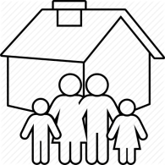
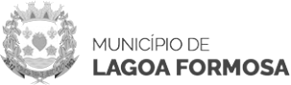
PROJETO:
“EM CASA TAMBÉM SE APRENDE”
MATEMÁTICA - 3º ANO DO ENSINO FUNDAMENTAL
___________________________________________________________________________
ATIVIDADE 01 – Data: 09 /09/2020
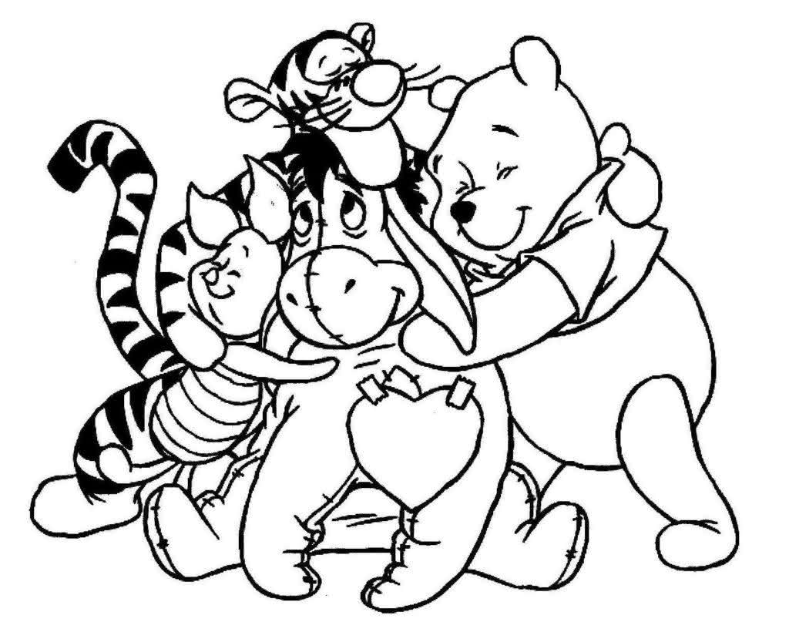
ALUNO (A):___________________________________________________________________________
Vamos rever e avançar estudando!

MEDIDA DE CAPACIDADE
Para medir a quantidade de líquido que cabe em um recipiente, ou seja, a capacidade dele, podemos usar unidades de medida padronizadas ( que valem para todos).
Veja as medidas mais usadas:
● O LITRO a abreviatura é l
● O MILILITRO a abreviatura é ml e é o litro repartido em 1000 partes ou: um milésimo do litro.
O litro é a medida padronizada usada para muitos casos. Veja o que medimos com litro ( l):
● Refrigerante, suco , leite, água, óleo ...
● Combustível: gasolina, álcool, diesel...
● Tinta e muitas outras coisas.
O mililitro, que é uma parte do litro dividido em 1000, é usado para medir pequenas quantidades de líquidos como em:
● Remédios ● Perfumes ● Esmalte...
________________________________________________________________________________________
1) Escreva a medida de capacidade ( litro ou mililitro) mais adequada para medir cada um destes líquidos:
a) ___________ iogurte c) ____________ desodorante e) ____________ gasolina
b) ___________ xarope d) ____________Coca-Cola f) ____________ caixa d’ água
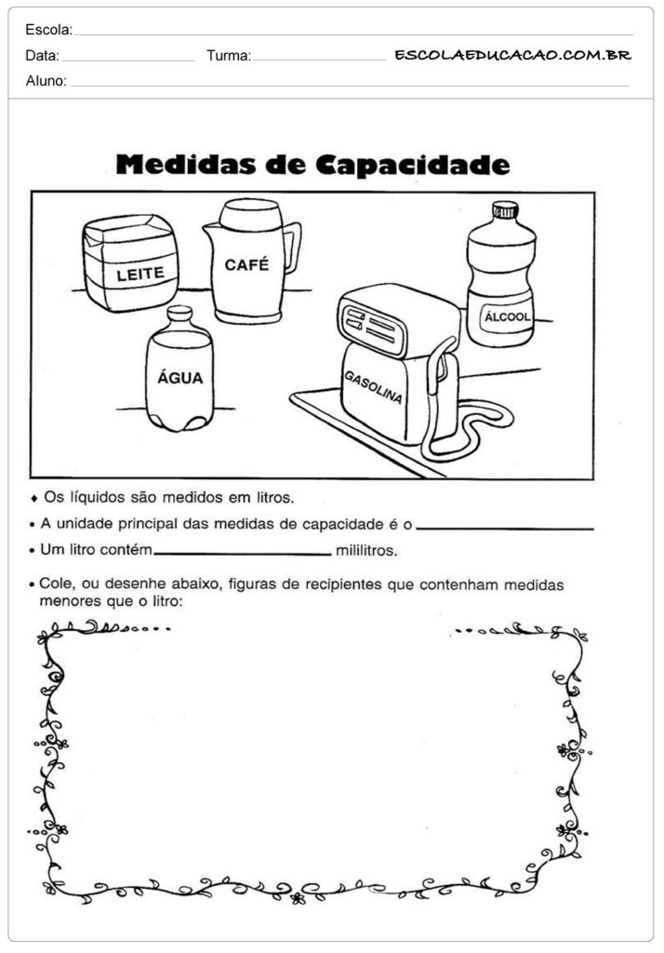
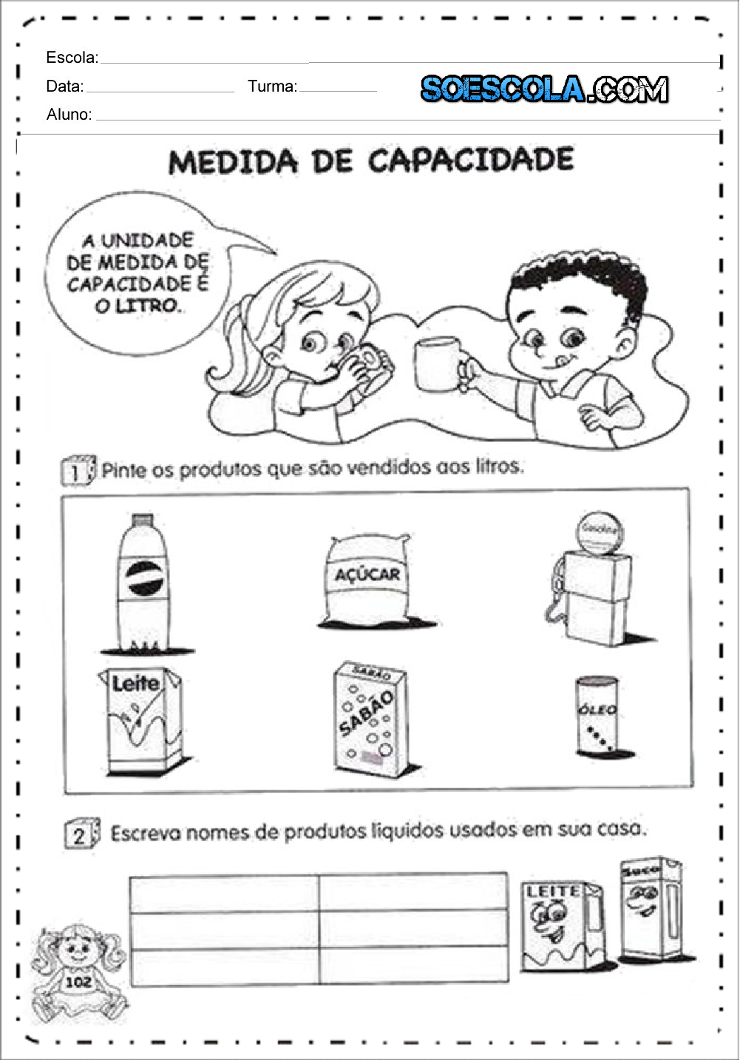
__________________________________________________________________________________________________
2) Circule os produtos que são vendidos aos litros:
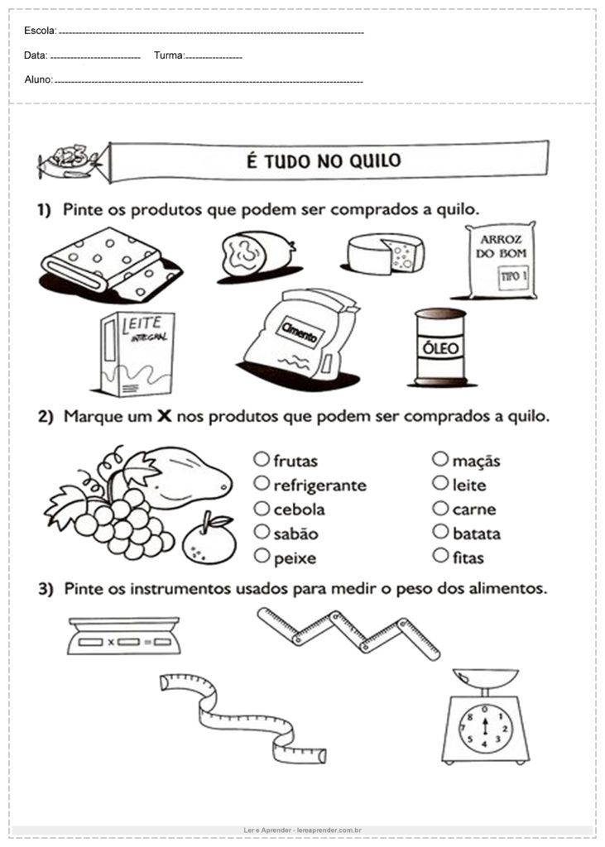

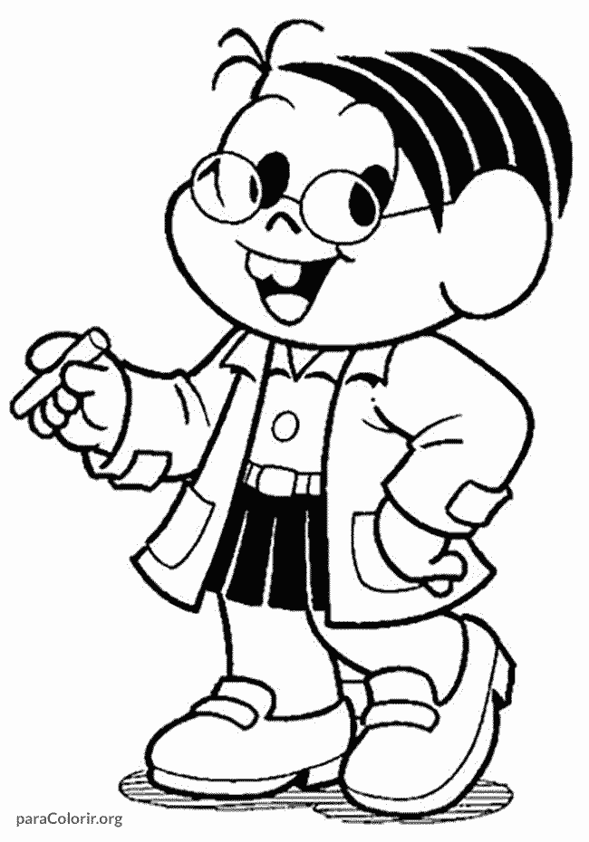
SAIBA MAIS... Um litro tem 1000 mililitros.
Então meio litro tem 500 mililitros.
O litro repartido em 4 partes iguais, cada parte tem 250 mililitros.
O litro repartido em 5 partes iguais, cada parte tem 200 mililitros.

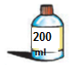
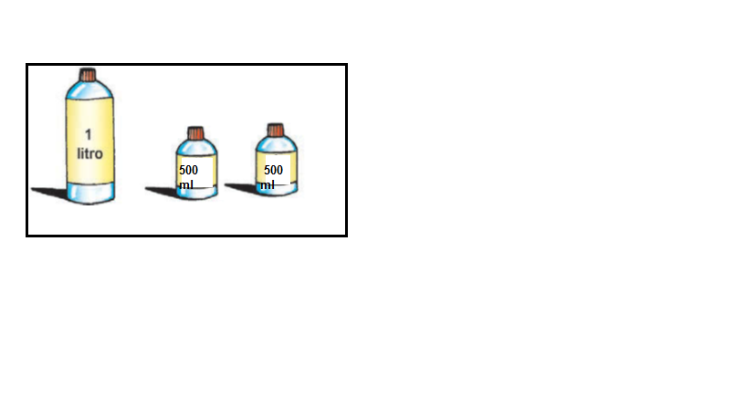
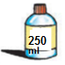
+
=
SAIBA MAIS: Podemos representar : 500 ml ou ½ do litro.
250 ml ou ¼ do litro.
200 ml ou 1/5 do litro.

________________________________________________________________________________________________
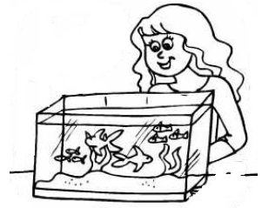
3)Carolina vai trocar a água do aquário.
Para encher mais rápido o aquário ela utilizará:
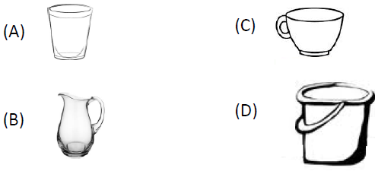
_____________________________________________________________________________________ 4) Complete as frases com litros ou mililitros.
- Na caixa de água da escola cabem 5.000 ___________________________.
- A lata de refrigerante contém 250_________________________________.
- Helena tomou uma dose de ______________________Xarope.
- Comprei 2 ________________ de leite para fazer arroz doce.
- Quero um copo com 300 __________________ de suco.
PROJETO:
“EM CASA TAMBÉM SE APRENDE”
MATEMÁTICA - 3º ANO DO ENSINO FUNDAMENTAL
___________________________________________________________________________
ATIVIDADE 02 – Data: 10 /09/2020
ALUNO (A):___________________________________________________________________________
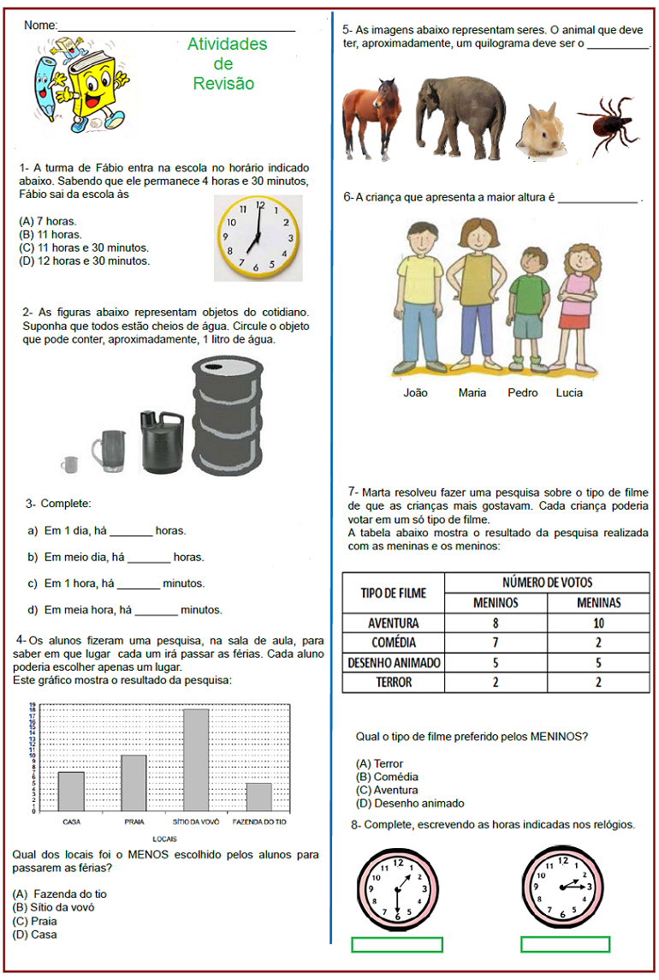
1) As figuras abaixo representam objetos do cotidiano. Suponha que todos estão cheios de água. Circule o objeto que pode conter, aproximadamente, 1 litro de água.

________________________________________________________________________________________2). Na lanchonete, Milena perguntou à professora Sílvia o que significava a abreviatura ml que estava escrita na lata de suco, após o número 250.
a)Você sabe o que significa 250 ml? _______________________

b) Milena comprou 4 latas de suco de 250 ml. Quanto de suco ela comprou? _______________________
________________________________________________________________________________________

3) A professora Sílvia falou de uma grande fábrica de sucos que exporta seus produtos. Em visita a essa fábrica no ano anterior, ela soube que os refrigerantes exportados eram colocados em embalagens PET de
2 litros, 600 ml, 350 ml, 237 ml.
Imaginando que as três embalagens desenhadas a seguir são as dos sucos com menos de 2 litros exportados por essa fábrica, escreva 600 ml,350 ml, 237 ml nas etiquetas correspondentes
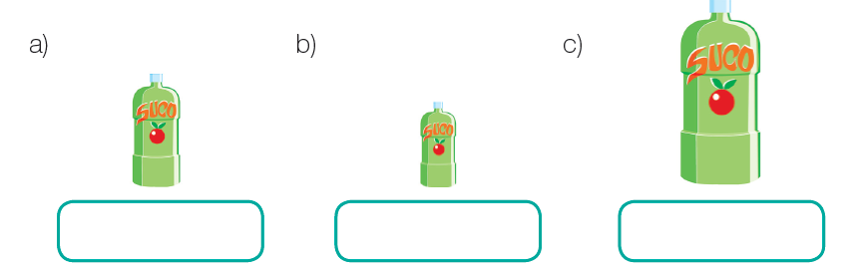_______________________________________________________________________________________
Desafio
4)Miguel tem os vasilhames A e B para encher o vasilhame C, sem sobrar água.
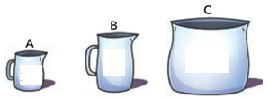
- Quais vasilhames é necessário para encher o vasilhame C?
- A, A e A
- A, A e B
- A, B e B
- B, B e B
3 litros
8 litros
2 litros

PROJETO:
“EM CASA TAMBÉM SE APRENDE”
MATEMÁTICA - 3º ANO DO ENSINO FUNDAMENTAL
___________________________________________________________________________
ATIVIDADE 03 – Data: 11 /09/2020
ALUNO (A):___________________________________________________________________________
1) Dona Elecássia comprou 3 frascos de guaraná. Cada um continha 2 litros desse refrigerante. Quantos litros de refrigerante Dona Elecássia comprou?
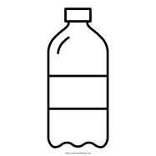
Resposta:________________________________________
________________________________________________________________________________________
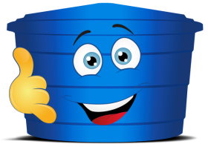
2) Uma caixa d’água comporta 1000 litros de água. Se ela está com água apenas até a metade, quantos litros de água essa caixa d’água tem?
Resposta:________________________________________

1000 litros
________________________________________________________________________________________
3) Dona Janaína comprou uma garrafinha de suco de laranja, com 250 mililitros de suco. Para ela comprar 1 litro desse suco quantas garrafas dessa ela deve comprar?
Desenho: Resposta:___________________________________

________________________________________________________________________________________
4) Dona Edilamar repartiu 1 litro em 4 copos com exatamente a mesma quantidade de ml em cada copo.
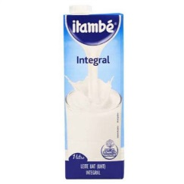
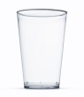
Qual a quantidade de leite que ela colocou em cada copo?

Resposta:___________________________________

_______________________________________________________________________________________
5) Dona Sílvia fez um pudim que gastou 200 ml de leite. Se ela tinha um litro, responda:
a) Quantos pudins ela ainda pode fazer? _____________ Por quê?_________________________________

b) Se ela fez só um pudim, quantos ml de leite sobraram?_______________ Por quê?__________________

6) Dona Meire comprou 3 detergentes. Cada embalagem continha 500 ml. Responda:
a) Quantos ml de detergente Dona Meire comprou?______________________________________________

b) Essa quantidade é mais ou menos de 1litro?________________ Por quê?__________________________
________________________________________________________________________________________
7) Dona Meigue comprou 3 latinhas de refrigerante com 350 ml em cada.
a) Quantos ml de refrigerante Dona Meigue comprou?_________________

b) Quantos ml faltam em uma latinha para que ela tenha meio litro de refrigerante?__________________
________________________________________________________________________________________
8) Dona Ana Maria encheu de café sua garrafa térmica que comporta 1 litro. Se ela vai colocar esse café em copos, cada um com 100ml, quantos copos desse é possível encher com essa quantidade de café?

______________________________________________________________________________________
9) Dona Maria Salia precisou tomar um remédio que o frasco vinha com 150ml.
a) Se ela tomava 10ml três vezes ao dia, quantos ml ela tomava por dia?

b) Se cada dia ela toma a quantidade que você descobriu anteriormente, esse remédio dá para quantos dias?

________________________________________________________________________________________
10) Em cada caso marque X na opção “ intrusa” e explique por que. Veja o exemplo:
CASO 1 : x gasolina _____ remédio _____ perfume
Porque é vendida em litros e os outros dois produtos são vendidos em ml.
Agora é você!
CASO 2 : ______ feijão ______ suco _____ leite
Porque _________________________________________________________________________________
CASO 3: _____ diesel ______ xampu ______ ovos
Porque _________________________________________________________________________________
________________________________________________________________________________________
11) Responda: Se tenho 6 meio litros, tenho quantos litros? _________________________________

PROJETO:
“EM CASA TAMBÉM SE APRENDE”
MATEMÁTICA - 3º ANO DO ENSINO FUNDAMENTAL
___________________________________________________________________________
ATIVIDADE 04 – Data: 14/09/2020
ALUNO (A):______________________________________________________________________________
1)Em cada garrafa abaixo, cabe meio litro de suco de fruta. Pinte as garrafas necessárias para se ter:
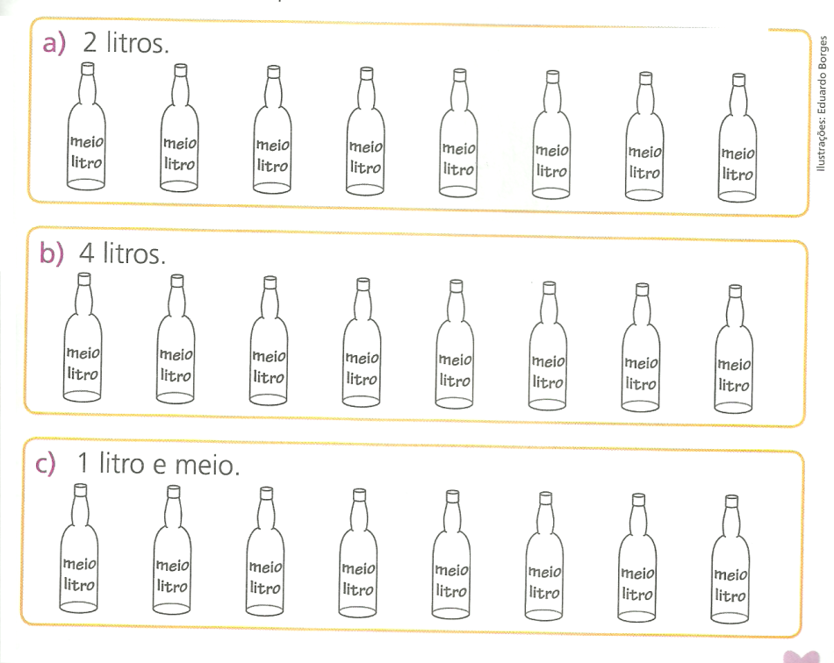

________________________________________________________________________________
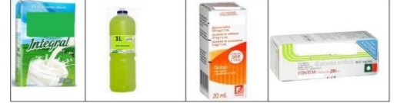
2) Observe: As ilustrações abaixo mostram embalagens de alguns produtos de um folheto se supermercado:

As embalagens representam:
( ) medida de comprimento ( ) medida de capacidade ( ) medida de tempo ( ) medida de massa

